 Curso: 6°Año A – 6° Año B

Prof: Sonia García

**Guía 1 de Geografía: La diversidad geográfica de Chile Nº2**

**OA 9.-** Caracterizar las grandes zonas de Chile y sus paisajes, (Norte Grande, Norte Chico, Zona central, Zona sur y Zona Austral), considerando ubicación, clima (temperatura y precipitaciones), relieve, hidrografía, población y recursos naturales, entre otros.

**Grandes zonas de Chile y sus paisajes.**

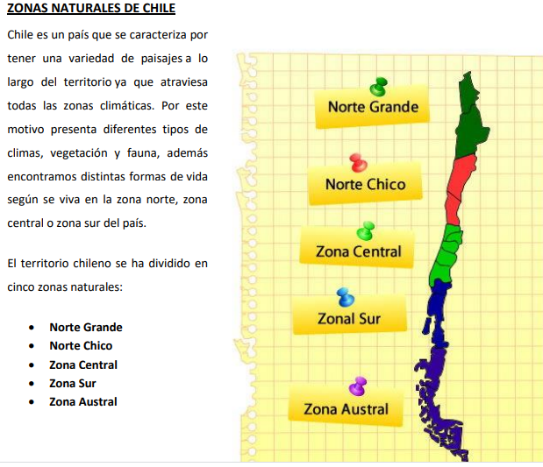

**Observa video**: para poder entender las diferencias de cada Zona natural de nuestro país debes ver un video con el siguiente link [**https://www.youtube.com/watch?v=s4Af1scR53M**](https://www.youtube.com/watch?v=s4Af1scR53M)**, “Las zonas geográficas de Chile y sus características**”. Luego toma apuntes breves de cada zona.

**UBICACIÓN DE LAS ZONAS NATURALES Y SUS REGIONES**

|  |
| --- |
| **NORTE GRANDE:** se extiende desde el límite con el Perú hasta el río Copiapó e incluye las regiones de Arica y Parinacota, Tarapacá y Antofagasta. |
| **NORTE CHICO:** se extiende desde el río Copiapó hasta el río Aconcagua e incluye las regiones de Atacama y Coquimbo. |
| **ZONA CENTRAL:** se extiende desde el río Aconcagua hasta el río Biobío e incluye las regiones de Valparaíso, Metropolitana, Del Libertador Bernardo O’Higgins, del Maule, del Ñuble y la región del Biobío. |
| **ZONA SUR:** se extiende desde el río Biobío hasta el golfo del Corcovado, al sur de la Isla Grande de Chiloé e incluye las regiones de la Araucanía, de los Ríos y de los Lagos. |
| **ZONA AUSTRAL:** Se extiende desde el golfo del Corcovado hasta el Territorio Antártico chileno e incluye las regiones de Aysén del General Carlos Ibáñez del Campo y la Antártica Chilena. |

**Actividad:** Según lo aprendido realiza las siguientes tareas en clases:

1.-pinta cada zona de distinto color y coloca el nombre de la zona.

2.- identifica las regiones de cada una.

3.- Averigua algo que destaque a cada zona natural. Lo anotas en esta hoja como importante.

Por ejemplo: tipo de clima, ciudades destacadas por zona, lugares turísticos, etc

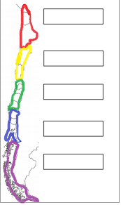

Averigüé que:

Zona Norte Grande:………………………………………………………………………………………………………………………………………

Zona Norte Chico:……………………………………………………………………………………………………………………………………….

Zona central:……………………………………………………………………………………………………………………………………………….

Zona Sur:……………………………………………………………………………………………………………………………………………………..

Zona Austral:…………………………………………………………………………………………………………………………………………………



**EL RELIEVE**

Cuando hablamos de **relieve,** corresponde a las formas que adopta la corteza terrestre en su superficie. Es objeto de estudio de la **Geografía física** y también de la Geología (en su rama Geomorfología)

En el territorio de Chile continental se pueden encontrar **cuatro macroformas** de relieves, ubicadas en **forma longitudinal**. De oeste a este son:

**1.-Las planicies litorales** se localizan en el litoral, junto a la Cordillera de la Costa, entre el límite norte del país hasta la isla de Chiloé al sur. Son muy estrechas y cortadas por acantilados en el norte; anchas en el norte chico e interrumpidas por [acantilados](https://www.bcn.cl/siit/siit/glosario/index_html#ACANTILADO) en la Zona Central y muy anchas al sur del país.

**2.-La Cordillera de la Costa** se inicia al norte del país -sur de Arica. Se ubica en forma paralela a la Cordillera de los Andes, pero es más baja y sin volcanes. Es alta en la zona norte. Al sur del Biobío se le conoce como **Cordillera de Nahuelbuta**. A medida que va avanzando en latitud, comienza a desmembrarse, hasta que finalmente se hunde en los canales australes.

**3.-La Depresión Intermedia** se extiende entre la Cordillera de la Costa y la Cordillera de los Andes. Se extiende desde el extremo norte hasta el seno de Reloncaví. **Es**[**árida**](https://www.bcn.cl/siit/siit/glosario/index_html#ARIDO) en el norte y más fértil en la zona centro. Su extensión como rasgo continuo facilita el asentamiento de **gran parte de la población** nacional.

**4.-Cordillera de los Andes**:

A lo largo **de todo el país** se presenta la Cordillera de los Andes, principal forma del relieve chileno. Su altura disminuye de norte a sur: en el norte es más alta, posee volcanes, presenta la cumbre más alta del país: el **Nevado Ojos del Salado**, con 6.893 metros de altura. La cordillera se hunde bajo el mar en el extremo sur y vuelve a aparecer en el territorio antártico, donde se conoce como **Antartandes.**

**En algunas de las regiones de Chile, todos estos relieves están presentes; en otras, sólo algunos.**

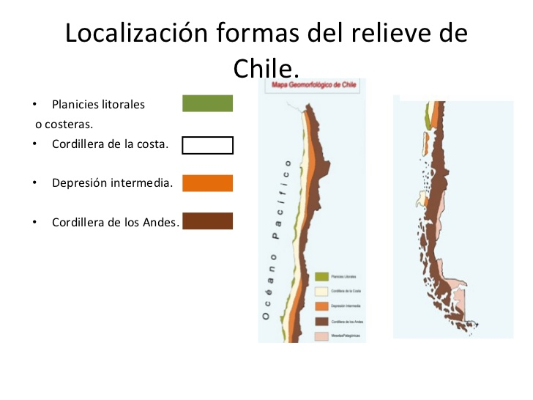

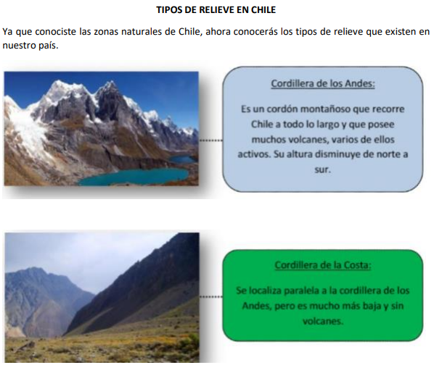

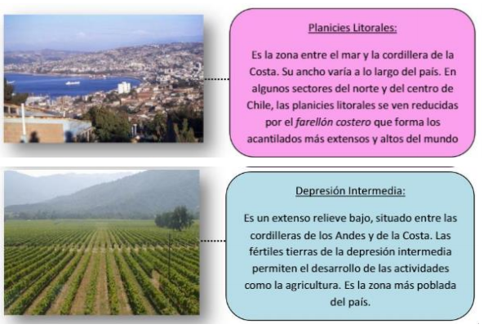

Para que puedas entender, puedes observar el siguiente video que explica los tipos de relieve en Chile [**https://www.youtube.com/watch?v=c6yWMjgGIhw**](https://www.youtube.com/watch?v=c6yWMjgGIhw)

**¿Qué es un Perfil topográfico?**

Un perfil topográfico **es una representación del relieve del terreno**. Esta se obtiene a través de un corte transversal de las líneas de un mapa de curvas de nivel o mapa topográfico.

**Ejemplos de perfil Topográfico**

El siguiente perfil corresponde a la **zona Norte Grande**. Como puedes ver las Planicies litorales son muy esporádicas, la mayoría de las veces se presenta como un Farellón costero. La Cordillera de la Costa es alta, ancha y continua. La Depresión intermedia es una meseta desértica. La Cordillera de los Andes es de mayor altura y presenta una meseta plana llamada **Altiplano** (por sobre **los 4000** m.s.n.m.)

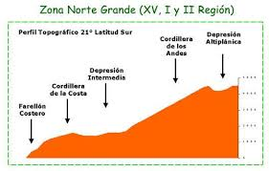

**Otros ejemplos de perfiles de las Zonas Naturales de Chile:**

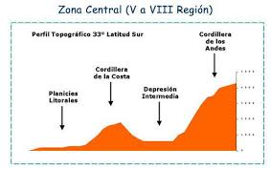 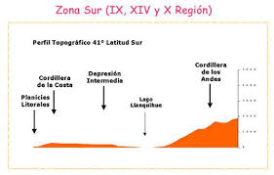

**Actividades:- Con el uso de un atlas de Chile, observa un mapa físico y responde:**

1.- ¿Cómo se desarrollan las formas de relieve en el Norte Grande?

2.-¿En cuál de las formas de relieves de Chile se ubican los desiertos?

3.- ¿Cuál es la forma de relieve de Chile de más altura?

4.- ¿En cuál (es) de las formas de relieves de Chile se concentra la mayor población?

5.-¿Qué sucede con la Cordillera de los andes en el extremo sur del país?

**CLIMA**

“Conjunto de condiciones atmosféricas propias de un lugar, constituido por la cantidad y frecuencia de **lluvias, la humedad, la temperatura, los vientos y otros**”. Chile, por su extensión, posee una gran cantidad de climas. A nivel general, las regiones del norte presentan **climas desérticos**, las regiones del centro y sur **climas templados** y en el extremo sur es posible encontrar el **clima polar**.

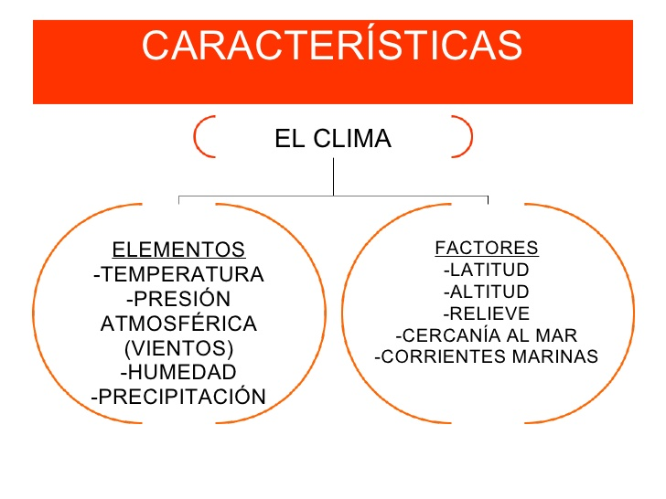

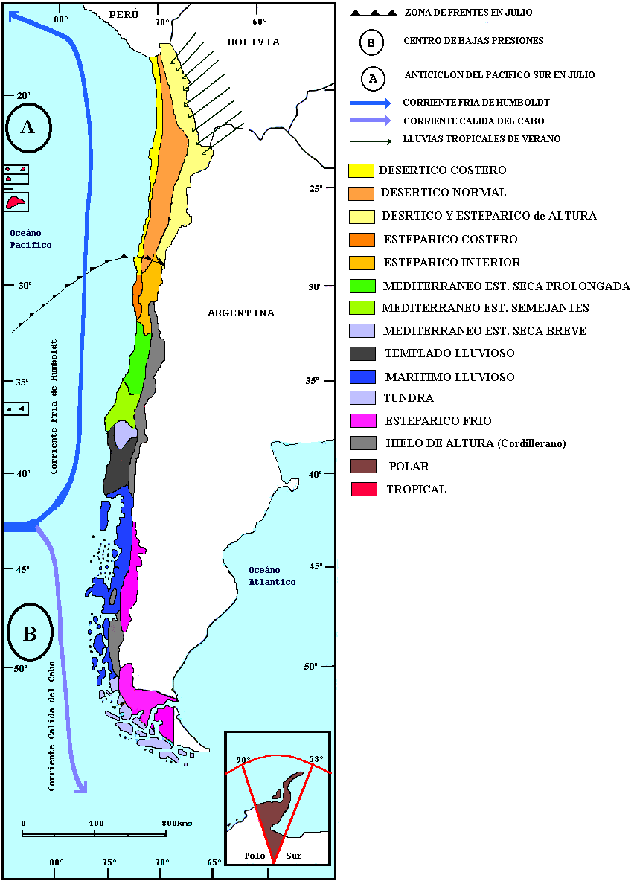

**Observa el mapa y averigua:**

1.-¿Qué tipos de climas se dan en la Zona Norte Grande? Descríbelos.

2.- ¿Qué tipo de clima se da en la Isla de Pascua? Describe.

3.- ¿Qué climas se dan en la Zona Centro del país? Describe.

4.- ¿Cuáles son los climas de la Zona Sur? ¿Qué características tienen?

5.- Describe el clima Polar antártico.

6.-¿Cómo influyen en los climas los **factores climáticos**? Explica

**HIDROGRAFÍA**

**La Hidrografía** es la parte de la Geografíafísica que estudia y describe los mares, los ríos, los lagos y otras corrientes de agua.

En Chile existe una **desigual distribución** de las aguas superficiales (ríos, lagos y lagunas). En general, en la zona Norte existen pocas fuentes de aguas superficiales, mientras que en las Zonas Centro y Sur hay una gran cantidad de ríos y lagos.

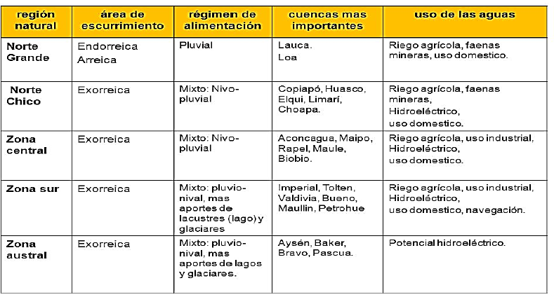

**Tipos de Cuencas:**

**Exorreicas:** Drenan sus aguas al mar o al océano**.**

**Endorreicas:** Desembocan en lagos, lagunas que no tienen salida fluvial al mar.

**Arreicas**: Aguas que se evaporan o se filtran en el terreno antes de unirse a una red de drenaje.

**FLORA Y FAUNA**

La vegetación presente a lo largo de chile, se relaciona directamente con las condiciones climáticas y el acceso al agua, lo que determina la existencia de flora y fauna muy variada en una zona u otra del país.

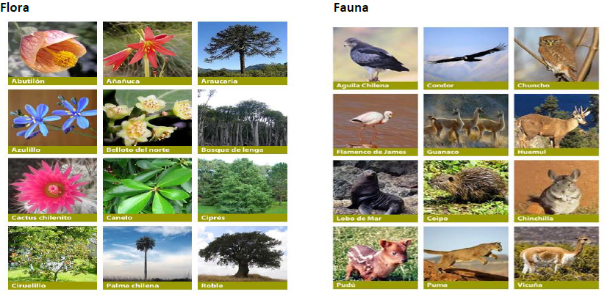

**Fauna:** En el norte tenemos Llamas, Guanacos y Vicuñas, camélidos trashumantes acostumbrados al calor y las alturas. Por el contrario, en el sur tenemos zorros como el de Darwin y el pequeño y tierno Pudú.

**Flora** .- En el norte de Chile tenemos poca presencia de vegetación. Las únicas especies que logran sobrevivir al extremo calor del sol son las cactáceas como el cactus quisco. En el sur, la vegetación es mucho más verde y tupida. Allí tenemos bellos árboles que basan su sobrevivencia en la humedad que entregan las constantes lluvias. En esta área son comunes las Araucarias y las Lengas.

**LA POBLACIÓN**

Recordemos que la población de Chile se ubica en los tipos de relieves de la **faja costera y en la** **depresión intermedia**. En ésta última la encontramos principalmente, en valles del norte Chico, de la zona central y sur.

La población actual de Chile (año 2020) es de **19. 107.000** habitantes. Las regiones de los extremos norte y sur poseen poca población, a diferencia del **centro y sur del país,** donde se concentra la **mayor población de Chile.**

**ACTIVIDADES ECONÓMICAS**

Existe una gran variedad de actividades económicas a lo largo de Chile. Por distintas razones, las regiones del país se han especializado en ciertas actividades económicas, como la minería en las regiones del norte y la agricultura en las regiones del centro y al sur las reservas energéticas (Petróleo, gas natural).

Las actividades económicas en nuestro país son: la minería, la agricultura, fábricas, construcción, el comercio, el turismo y el transporte.

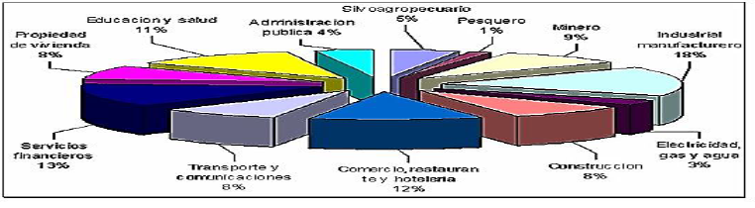

Observa un video de tu profesora y responde:

1.-¿Qué consecuencias tienen las actividades económicas en el medio ambiente?

2.-¿Cómo podemos ayudar en la protección del medio ambiente?

3.- ¿Qué características geográficas se relacionan directamente con la existencia de flora y fauna?